Министерство науки и высшего образования Российской Федерации

Федеральное государственное бюджетное образовательное учреждение высшего образования

«Чувашский государственный университет им. И.Н.Ульянова»

Факультет информатики и вычислительной техники

Кафедра вычислительной техники

Проект

по дисциплине "Основы проектной деятельности "

на тему "Создание шаблона интернет магазина "

Выполнили: студенты группы ИВТ-41-22

Иванов В.С.

Паршиков И.Н.

Чебоксары, 2024

Содержание

Введение

В современном мире интернет-магазины стали неотъемлемой частью нашей повседневной жизни. С развитием цифровых технологий и интернет-инфраструктуры, электронная коммерция получила значительное распространение, предоставляя пользователям возможность приобретать товары и услуги, не выходя из дома. Интернет-магазины предлагают широкий ассортимент продукции, доступный круглосуточно, что делает процесс покупки удобным и быстрым. Помимо этого, они позволяют сравнивать цены и характеристики товаров, читать отзывы других покупателей и получать товары с доставкой на дом. Все эти преимущества способствуют увеличению популярности интернет-магазинов среди потребителей.

Однако на сегодняшний день существует проблема отсутствия универсального шаблона интернет-магазина в формате open-source, который можно было бы использовать для создания собственного онлайн-магазина. Многие существующие решения либо платные, либо ограничены в функциональности и не позволяют легко адаптировать их под специфические нужды различных бизнесов. Это создает сложности для малого и среднего бизнеса, который не всегда имеет ресурсы для разработки интернет-магазина с нуля. Наличие доступного и гибкого шаблона позволило бы значительно сократить затраты времени и денег на запуск и поддержку интернет-магазина, обеспечивая при этом высокое качество и функциональность.

Создание шаблона интернет-магазина может существенно помочь предпринимателям и разработчикам быстро и эффективно запускать свои онлайн-платформы, удовлетворяя растущие потребности пользователей и обеспечивая высокий уровень сервиса. Такой шаблон должен быть адаптируемым под различные виды товаров и услуг, поддерживать множество языков и валют, быть легко настраиваемым и интегрируемым с различными платежными системами и сервисами доставки. Это позволит бизнесам фокусироваться на своих ключевых компетенциях, а не на технических аспектах разработки интернет-магазина, что в конечном итоге повысит их конкурентоспособность на рынке.

1.Теоретические сведения.

1.1 PostgreSQL.

PostgreSQL — это объектно-реляционная СУБД с открытым исходным кодом, известная своей надежностью, расширяемостью и соответствием стандартам SQL.

Основные особенности PostgreSQL:

1. Поддержка стандартов SQL — обеспечивает совместимость и переносимость данных.
2. Расширяемость — позволяет добавлять новые типы данных, функции и индексы.
3. ACID-соответствие — гарантирует целостность данных.
4. Мощная система типов данных — поддерживает числовые, текстовые, даты, JSON и XML.
5. Расширенная поддержка индексов — включает B-деревья, хеши, GiST, GIN и другие.
6. Репликация и высокая доступность — поддержка синхронной и асинхронной репликации.

1.2 .NET 6 и Entity Framework.

.NET 6 — это кросс-платформенная, высокопроизводительная платформа разработки от Microsoft для создания различных типов приложений. Entity Framework (EF) — это объектно-реляционный маппер (ORM) для .NET, который позволяет разработчикам работать с базами данных, используя объекты .NET вместо прямого написания SQL-запросов.

Основные особенности .NET 6 и EF:

1. Кросс-платформенность — .NET 6 поддерживает Windows, macOS и Linux.
2. Высокая производительность — улучшенные показатели по сравнению с предыдущими версиями.
3. Единая платформа — объединение всех .NET-разработок (например, .NET Core, Xamarin) в одну платформу.

Entity Framework Core (EF Core):

EF Core — это легковесная, расширяемая версия EF, разработанная для .NET Core и .NET 5/6.

Основные особенности:

1. Маппинг объектов на базы данных — автоматическое отображение объектов .NET на таблицы базы данных.
2. Запросы LINQ — использование LINQ для написания запросов к базе данных.
3. Миграции — управление изменениями схемы базы данных с помощью миграций.

1.3. HTML, CSS, JS.

HTML (язык гипертекстовой разметки) - это стандартный язык разметки для создания веб-страниц и веб-приложений. Он представляет собой набор тегов и атрибутов, которые определяют структуру и содержимое веб-страницы. HTML используется для создания различных элементов веб-страниц, таких как текст, изображения, ссылки, формы и другие. Он позволяет организовывать информацию на странице и обеспечивает связь между различными элементами с помощью гиперссылок. HTML интерпретируется браузерами для отображения веб-страниц пользователю.

CSS (каскадные таблицы стилей) - это язык стилей, используемый для определения внешнего вида и форматирования веб-страниц, написанных на HTML. С помощью CSS можно задавать цвета, шрифты, отступы, рамки и другие стилизующие свойства элементов веб-страницы. Он позволяет создавать привлекательный и современный дизайн, а также обеспечивает единообразие стилей на всем сайте.

JavaScript - это высокоуровневый язык программирования, который используется для добавления интерактивности и динамического поведения на веб-страницах. Он позволяет создавать сложные функциональные элементы, обрабатывать события пользователя, изменять содержимое и стиль элементов страницы, отправлять запросы на сервер и многое другое. JavaScript интерпретируется браузером и выполняется на стороне клиента, что делает его идеальным инструментом для создания интерактивных веб-приложений.

2. Практическая часть.

Итогом разработки стал сайт, на котором пользователь может просмотреть новые товары, товары по категориям. Интерфейс главной страницы показан на рисунке 1.

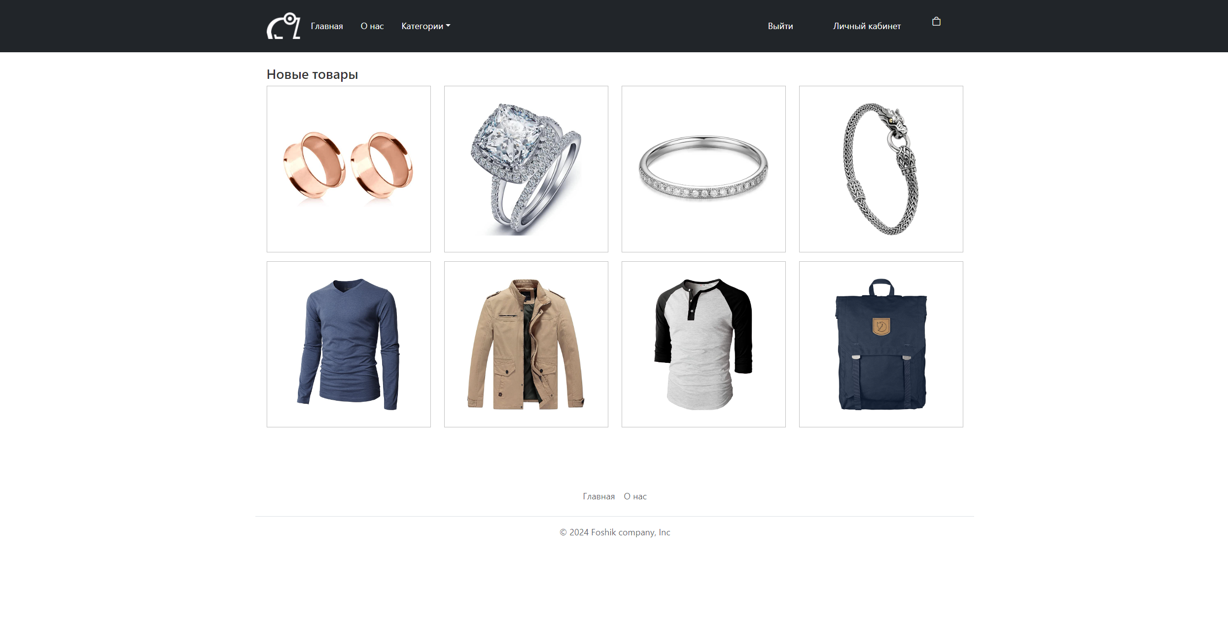

Рис.1. Интерфейс главной страницы

Пользователь также может зарегистрироваться. Как это выглядит можно увидеть на рисунках 2.